
УПРАВЛЕНИЕ ГРАЖДАНСКОЙ ЗАЩИТЫ
АМУРСКОГО МУНИЦИПАЛЬНОГО РАЙОНА

ПАМЯТКА
Осторожно! Медведи!

В июне и июле текущего года
в районе проходной ФКП «АПЗ» Вымпел», на участке автодороги к ООО «АГМК», на территории
Санболинского сельского поселения
отмечено появление медведей, которые
выходят из леса и не обращают внимание
на работающую технику и людей.
Граждане будьте бдительны!

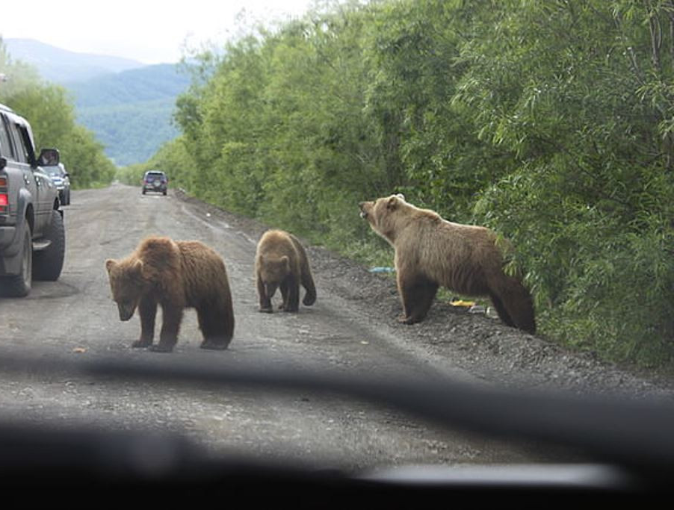

Если Вы неожиданно встретили медведя
Если медведь заинтересовался вами, нужно быть готовым отразить его возможное нападение. Вопреки распространенному мнению, медведь, стоящий на задних лапах, не настроен агрессивно. Он просто поднимается для того, чтобы хорошенько осмотреть окружающую местность и воочию убедиться в том, о чем уже сообщили ему хорошее обоняние и острый слух. Чаще всего медведи встречаются в местах, где они, как и люди, заняты добыванием пищи, т.е. на рыбалке, охоте и при сборе ягод. В большинстве случаев вы даже не догадаетесь о его присутствии, потому что обоняние и слух предупредят медведя о вашем приближении, и он покинет это место.
Место, удобное для рыбной ловли, медведь покидает гораздо неохотнее – особенно, если он уже успел наловить рыбы. К сожалению, в азарте и за шумом воды зверь может не заметить вашего приближения. Поэтому для того, чтобы избежать нежелательной встречи, сделайте ваше передвижение достаточно громким. Разговаривайте во весь голос, насвистывайте любимую мелодию, постукивайте палкой по деревьям и кустам. Однако если вы все-таки увидели медведя, то по возможности незаметно для него уйдите. А если он вас заметил, то спокойно отступите. Помните, что неожиданная и близкая (менее 5-7 м) встреча с медведем, часто провоцирует зверя на нападение. Поэтому таких встреч лучше избегать, заведомо оповещая медведя о своем приближении. Роль собак при встрече с медведями неоднозначна. С одной стороны, необученная собака, обнаружив медведицу с медвежатами, может с испугу броситься в вашу сторону в поисках защиты, тем самым спровоцировав медведицу на нападение уже на вас. С другой стороны, обученная и притравленная по медведю, собака всегда предупредит о наличии поблизости дикого зверя, а при необходимости лаем и укусами отвлечет медвежью агрессию на себя, позволив вам уйти. В целях обеспечения безопасности при встрече с медведями рекомендуем пользоваться фальшфейерами, которые позволяют отпугнуть любого крупного хищника и гарантируют сохранение жизни и здоровья людей в случае возникновения конфликтной ситуации.
Приобретение, хранение и ношение фальшфейеров не требует оформления специального разрешения. Их применение для отпугивания крупных хищников, в отличие от применения огнестрельного оружия, абсолютно безопасно и, как показывает практика, фактически всегда позволяет сохранить, как жизнь и здоровье человека, так и жизнь дикого животного.
Фальшфейеры и ракетница – самое действенное средство для отпугивания медведей. При этом зажигать фальшфейер следует на дистанции 10-15 метров, медведь подслеповат, и если вы зажжете фальшфейер на дистанции 40 метров и более, зверь может просто не понять, что это там движется и из любопытства направиться в Вашу сторону…Можно стрелять в воздух. Хорошим средством являются едкие перечные аэрозоли. К сожалению, они эффективны на очень маленькой дистанции и лишь при отсутствии сильного ветра.
Внимание! Против медведей эффективны только специальные концентрированные аэрозоли на основе перца. Любые другие составы (CS, CN и т.п.), а также перечные составы малой концентрации, рассчитанные на оборону от человека, не оказывают на крупных хищников почти никакого воздействия.
Пресс – центр «Служба спасения 112»

